期末测试卷（B）
（时间：45分钟 满分：60分）
一、选择题（每小题只有一个选项符合题意，每小题3分，共21分）
1．声音是人们交流信息的重要渠道，下列有关声现象的说法正确的是 （ ）
A．某些路段“禁止鸣喇叭”，这是在声音传播的过程中减弱噪声
B．有些高科技产品，不振动也可以发出声音
C．用超声波能击碎人体内的结石，说明声波具有能量
D．只有主人说出暗语时才能打开“声纹锁”，其辨别声音的主要依据是音调
2．如图所示是小翔同学练习用温度计测水温的情景，其中操作正确的是 （ ）
A B C D

3．打过油的皮鞋用软布反复擦会越擦越亮（如图所示），这是由于 （ ）
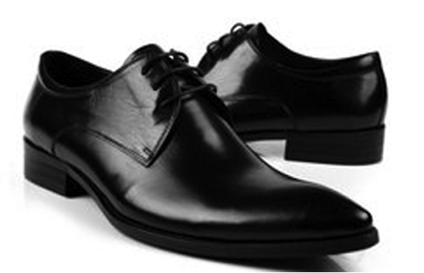
A．反复擦可以增加漫反射效果
B．反复擦可以使皮革表面更加光滑，从而加强镜面反射的效果
C．鞋油的颜色比皮革好，可遮盖皮革表面斑痕，增加漫反射的效果
D．以上说法都不对
4．如图所示是常见的物态变化现象，其中需要吸热的是 （ ）
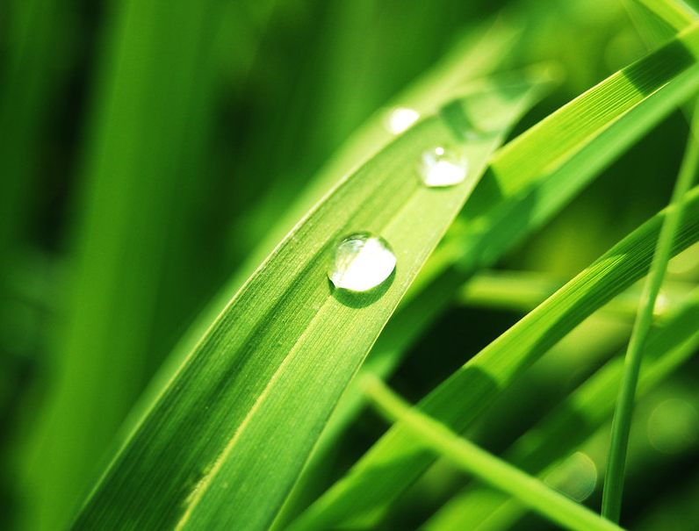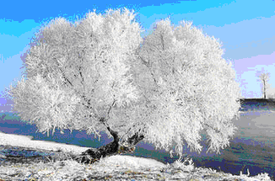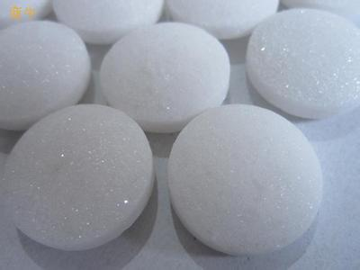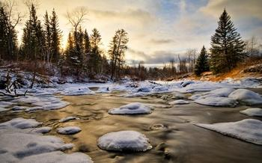
A．露珠的形成 B．“雾凇”的形成 C．樟脑丸逐渐变小 D．河水结冰
5．冬天的早晨，小刚的妈妈手持小镜子梳妆打扮，当她呼出的热气一碰到镜子，镜子里的像就没了！她赶紧叫来读初三的儿子，问小刚这是怎么个情况？小刚下面的说法错误的是 （ ）
A．戴上近视眼镜或老花眼镜就能看到像
B．热气遇冷镜，发生了液化现象
C．光射到无数细小水珠上发生折射、反射，光路杂乱不能成像
D．用毛巾擦一下镜面就能恢复成像了
6．3D电影具有三维立体视觉效果，拍摄时，将两个摄像机镜头按照人两眼间的距离放置，同时拍摄，制成胶片；放映时，两个放映机在银幕上呈现两个略有差异的画面，观看者带上特殊眼镜后，就和直接用双眼看到物体的效果一样。关于3D电影，下列说法不正确的是 （ ）
A．光在银幕上发生的是漫反射
B．画面在人眼视网膜上所成的像是倒立、缩小的实像
C．拍摄时，两镜头中心间的距离约为7cm
D．放映时，胶片到放映机镜头的距离大于2倍的镜头焦距
7．“全碳气凝胶”固体材料是我国科学家研制的迄今为止世界上最“轻”的材料，其坚固耐用程度不亚于高强度的合金材料，能承受1400℃的高温，而密度只有3kg/m³。己知某飞机采用密度为6×10³ kg/m³高强度合金材料制造，需要合金1.2×10⁵kg，若采用“全碳气凝胶”代替合金材料，需要“全碳气凝胶”的质量 （ ）
A．6 kg B．60 kg C．600 kg D．6000 kg
二、填空与作图题（8—11小题每空1分，12小题2分，共14分）
8．近期，我国进行了“探空火箭”实验，该火箭搭载了多款新型探测仪器，这些仪器在太空中的质量 （选填“变大”“变小”或“不变”），分离前相对于火箭是 （选填“运动”或“静止”）的。
9．医生为病人检查牙齿时，常把一个带把的金属小镜子放入口中，这样做的作用是 ；医生为病人打针前，用酒精棉球涂在皮肤上消毒，有凉凉的感觉，这是因为酒精 。
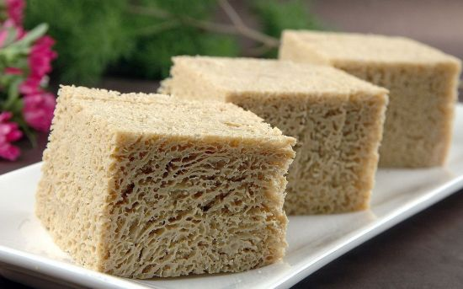
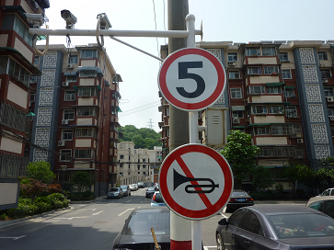
10．如图所示的冻豆腐以其孔隙多、弹性好、营养丰富、味道鲜美而深受喜爱。人们制作冻豆腐主要是想办法去除新鲜豆腐中的水分。制作冻豆腐的过程经历了 的物态变化。与新鲜豆腐相比，冻豆腐的密度将 （填“增大”、“减小”或“不变”）。
A
B
C
第10题图 第11题图

11．如图是某住宅小区内的场景。
（1）图中A是禁鸣标志，禁鸣是在 处减弱噪声。
（2）图中B是汽车限速标志，它表示的含义是 。按规定，汽车在小区内行驶100m至少需要 s，行驶过程中，以汽车为参照物，标志牌是 的。
（3）图中C是摄像头，它的内部有光学元件，其作用相当于凸透镜，小区内的景物通过它所成像的性质是倒立、 的 像。
12．如图所示，在平静的湖边有一盏路灯标记为S，潜水爱好者在水下E处看到路灯的像为S′。请画出水下E处的人看到路灯S的光路图，并根据平面镜成像特点画出路灯S通过水面所成的像A。
空气
水
S
S′
E

三、实验与探究题（每空1分，共17分）
13．在探究“水的沸腾”实验中：
（1）实验装置如图所示，在组装过程中需要先调整的是 （选填“A”或“B”）部分。
（2）当水温升高到90℃时，每隔1min记录一次温度，直到水沸腾后几分钟为止，记录的数据如下表：
时间/min | 1 | 2 | 3 | 4 | 5 | 6 | 7 | 8
温度/℃ | 90 | 92 | 94 | 96 | 98 | 98 | 98 | 98
分析表中的数据可知，水的沸点是 ℃。水沸腾时需要 热，水沸腾时的温度特点是 。
（3）水沸腾时烧杯上方出现了大量“白气”，“白气”形成的物态变化是 。
（4）某组同学在相同条件下，用不同质量的水进行两次实验得到如图乙所示的温度—时间图像，根据图像可知，质量较大的是 （选填“a”或“b”）。
B
A
甲
乙
t/min
T/℃
a
b

14．某小组同学用如图甲的装置“探究凸透镜成像特点”，其中凸透镜的焦距为15cm，他们进行实验的同时在坐标纸上记录蜡烛与光屏上像的位置和大小，如图乙（用带箭头的线段表示物或像，A'、B'分别表示蜡烛在A、B处像的位置）
甲 乙
0
c m
50
100
90
80
70
60
40
30
20
10
0
c m
50
100
90
80
70
60
40
30
20
10
ABC
A' B'
F
F
（1）从图乙中可以看出，蜡烛在A、B位置时光屏上得到的都是倒立、放大的实像。生活中利用这个成像特点制成了________________（写出一个即可）。
（2）和其他小组交流后发现，当蜡烛在距透镜15 cm～30 cm之间时，像均成在透镜另一侧距透镜30 cm以外处。但是，当它们把蜡烛放在C位置时，在光具座上无论怎样移动光屏，都不能得到清晰的像，原因是像距_________。
（3）为了让蜡烛在C位置的像成在光具座上的光屏上，他们采用了两种做法：
做法一：保持蜡烛和透镜的位置不变，更换凸透镜，在光具座上移动光屏，光屏上又出现了清晰的像，这表明像距变______了，由此推断更换的凸透镜会聚光的能力较强，此透镜焦距________15 cm（选填“大于”“小于”或“等于”）。
做法二：保持蜡烛和透镜的位置不变，在蜡烛和透镜之间再放置一个凸透镜，在光具座上移动光屏，光屏上又出现了清晰的像，由此实验联系实际，远视眼的晶状体焦距较________（选填“大”或“小”），将近处物体的像成在视网膜________方（选填“前”或“后”），故需配戴________透镜矫正。
15．小惠同学为了测量德化高山茶油的密度，进行以下实验：
（1）把天平放在 ，将游码移到称量标尺零刻度处，发现指针静止在分度标尺中央刻度线的右侧，此时应将平衡螺母向 （选填“左”或“右”）调节，使天平平衡。
（2）用调节好的天平测量茶油和烧杯的总质量，操作情景如图所示，错误之处是：
。
（3）重新调节好天平，小惠称得茶油和烧杯的总质量为60g，然后将一部份茶油倒入量筒中，如图所示；再将烧杯放在天平上，称得剩余茶油和烧杯的总质量如图所示，由此可知：茶油的密度是 g／cm³。
0
1
2
3
4
5
20g
10g
g
0
1
2
3
4
5
g
40
50
ml
20
10
0
30
四、综合应用题（每题4分，共8分）
16．山地自行车具有节能环保、灵活方便和安全系数高等优点，因此，它越来越受到驴友们的青睐，是驴友健身、郊游出行的首选工具。已知车架由碳纤维制成，其体积为2500cm³，车架质量为5kg，整车质量为10kg。问：
（1）该车架的密度是多少？
（2）双休日，冬冬到城外郊游，匀速骑行了3km，用时10min，则他骑行的速度是多少？

17．小华很想鉴别妈妈去云南旅游时带回来的当地少数民族的首饰是不是纯银做成的，于是，他向老师借了天平和量筒等器材，用天平测出一手饰的质量为90 g，用量筒测出其体积为10 mL。（ρ_{银}＝10.5 g/cm³，1 cm³＝1 mL）问：
（1）通过计算说明该首饰是不是纯银做成的？
（2）若是纯银做成的一个同样大的首饰，需要多少克纯银？

参考答案
1.C 2.C 3.B 4.C 5.A 6. D 7.B 8. 不变 静止 9. 通过平面镜成像看清病人的牙齿 蒸发吸热 10. 先凝固后熔化 减小 11. （1）声源 （2）限制汽车速度不超过5km/h 72 运动（3）缩小 实 12.如图所示
空气
水
S
S′
E
A

13.（1）B（2）98 吸 保持不变（3）液化（4）b 14.（1）幻灯机（投影仪、电影放映机等）（2）太大（超出了光具座的长度范围）（3）做法一：小 小于 做法二：大 后 凸
15.（1）水平桌面上 左 （2）测量时调节平衡螺母 （3）0.9 16.（1）2×10³kg/m³（2）5m/s（或18km/h） 17.（1）该首饰的密度：9 g/cm³＜10.5 g/cm³，所以不是纯银做成的 （2）纯银做成的一个同样大的首饰的质量：m＝ρV＝10.5 g/cm³×10 cm³＝105 g

